
Ingeniería Mecatrònica.

EV_1_3_Instalación de ROS.

9-B
Materia : Dinámica y control de robots.
Profesor: Carlos Enrique Moràn Garabito.
Alumna: Jessica Nayeli Lozada Canizal.



- Objetivo: Instalar Melodic
- distribución del software ROS en un ordenador.

- Materiales:

Una red estable de WIFI.
Un ordenador, en este caso con sistema operativo Ubuntu (LINUX).
Instalación
- Procedimiento:
1 Ingresamos a la terminal de Ubuntu y a su vez, a la pagina https://www.ros.org/
En los siguientes pasos se describe una lista de comandos ingresados a la terminal para la instalación de ROS.
2 Configuración de lista de fuentes:

2.1 sudo sh -c 'echo "deb http://packages.ros.org/ros/ubuntu $( lsb_release -sc) main" > /etc/apt/sources.list.d/ros-latest.list'
Este comando nos ayuda a configurar la PC para que acepte software de paquetes de ROS.

3 Configuración de Keys:

sudo apt-key adv --keyserver hkp://ha.pool.sks-keyservers.net:80 – recv-key 421C365BD9FF1F717815A3895523BAEEB01FA116
Este es el comando sugerido, pero, tuve problemas al ejecutarlo en mi PC, asì que abajo daba la alternativa de cambiar una secciòn, la alternativa si pudo ejecutarse sin problema.

sudo apt-key adv --keyserver hkp://pgp.mit.edu:80 –recv-key 421C365BD9FF1F717815A3895523BAEEB01FA116

4 Actualización de los paquetes del sistema:

sudo apt update
5 Instalación completa de ROS en el escritorio:

sudo apt install ros-melodic-desktop-full
Este comando instala el software Ros, así como bibliotecas genéricas de robots, rqt,rvz simuladores 2D/3D y percepción 2D/3D.

apt search ros-melodic
Encuentra paquetes disponibles.

6 Inicializar rosdep.

sudo rosdep init #Ejecuta algunos componentes centrales de Roa, e instala las dependencias necesarias.
rosdep update
7 Configuración del entorno.

echo "source /opt/ros/melodic/setup.bash" >> ~/.bashrc
source ~/.bashrc

8 Dependencias para la construcción de paquetes.
sudo apt install python-rosinstall python-rosinstall-generator python-wstool build-essential
Instalación y configuración del entorno ROS.
Creación y construcción de un espacio de trabajo en Catkin.
$ mkdir -p ~/catkin_ws/src
$ cd ~/catkin_ws/
$ catkin_make
$ source devel/setup.bash
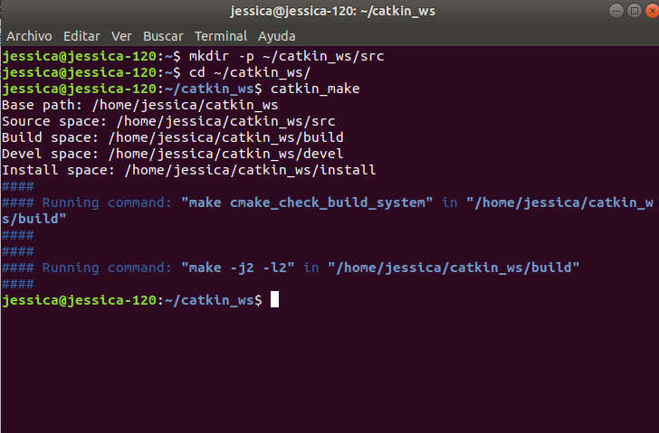

Navegando por el sistema de archivos ROS
Instalar paquete del tutorial.
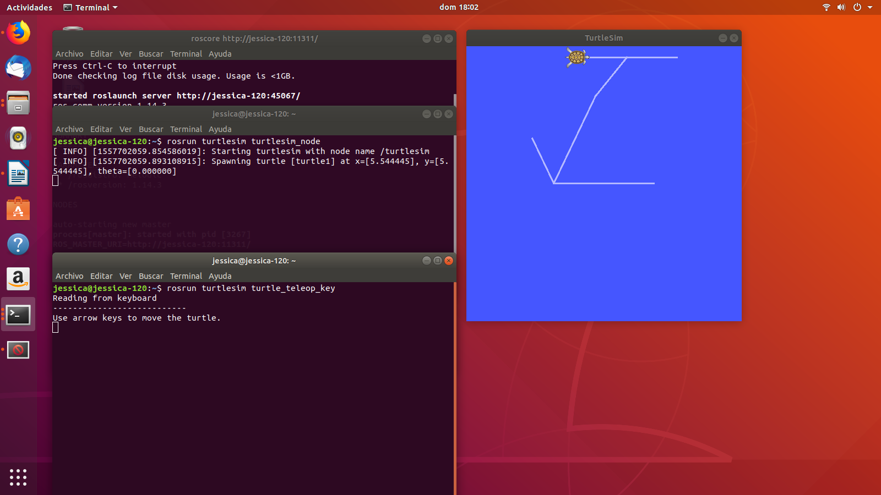
1. PREPARACIÒN
1.1 ROSCORE
$ roscore
1.2 Turtlesim (En una nueva terminal, aquì aparecerà la tortuga)
$ rosrun turtlesim turtlesim_node
1.3 Teleoperaciòn de teclado de tortuga (En una nueva terminal)
$ rosrun turtlesim turtle_teleop_key
Con este comando, podemos mover la tortuga con las teclas.

2. Temas de ROS.
El nodo turtlesim_node y el nodo turtle_teleop_key se comunican entre sí a través de un tema ROS.
turtle_teleop_key està publicando las pulsaciones de teclas sobre un tema, mientras que turtlesim_node, suscribe a un mismo tema para recibir las pulsaciones de las teclas, este es un ejemplo, de como se comunican los nodos. En este caso, podemos visualizar la tortuga moviéndose a través de la pantalla.
Al usar el comando rqt_graph podemos ver los nodos y temas en ejecución.
2.1 Instalación de rqt_graph
sudo apt-get install ros-<distro>-rqt
$ sudo apt-get install ros-<distro>-rqt-common-plugins
2.2 Ejecución de rqt_graph
rosrun rqt_graph rqt_graph
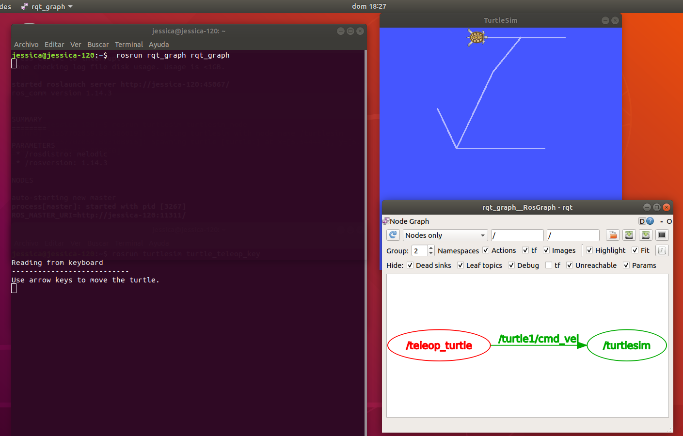

Conclusión: Llegue a pesar que la instalación de ROS era más difícil, pero fue relativamente sencillo.
- En esta práctica aprendí a instalar el software ROS, junto con paquetes generales.
- Aprendí a configurar mi entorno con catkin.
- Aprendí sobre cómo se comunican los nodos y cómo visualizarlos de forma gráfica con el comando rqt_graph.

Bibliografía: Pàgina de internet ROS.org
http://wiki.ros.org/ROS/Tutorials/UnderstandingTopics
http://wiki.ros.org/melodic/Installation/Ubuntu
Fecha de consulta: Jueves 9 de Mayo 2019

